Информация о педагогической династии
«Грек Н.И.»
Тоджинского кожууна кожууна
Информация о главе педагогической династии
ФИО (полностью) | (Сниткина)  Терехова Зинаида Никитична
Дата рождения | 07.11.1930
Образование | Кызылское педагогическое училище 1950 г.
Общий педагогический стаж | 30 лет
Сведения о трудовой деятельности и занимаемых должностях | Учитель начальных классов
Почетные звания, награды и поощрения | ? портрет висел на доске почета в г. Кызыле
Участие в конкурсах профессионального мастерства | ?
Фотография | 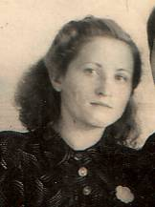

Информация о членах педагогической династии
ФИО (полностью) | (Терехова)  Грек Наталья Ивановна
Дата рождения | 18.12.1964
Родственные отношения с главой педагогической династии | мама
Образование | Высшее, в 1998 г. окончила ТГУ – педагогика и методика начального образования.
Общий педагогический стаж | 33 года
Место работы и должность в настоящее время | Учитель начальных классов
Сведения о трудовой деятельности и занимаемых должностях | Начала пед.деятельность воспитателем в д/с «Ромашка»  С 1990 г. работаю в Тоора-Хемской СОШ учителем нач.классов  С 2016по 2018 работала Главой ХП Тоджинского кожууна
Почетные звания, награды и поощрения | Почетный работник воспитания и просвящения РФ 2022 г.
Участие в конкурсах профессионального мастерства | В 2007 г. участвовала в региональном конкурсе «Учитель года»  В 2008 г. участвовала в Нац. Проекте РФ «Образование»
Фотография | 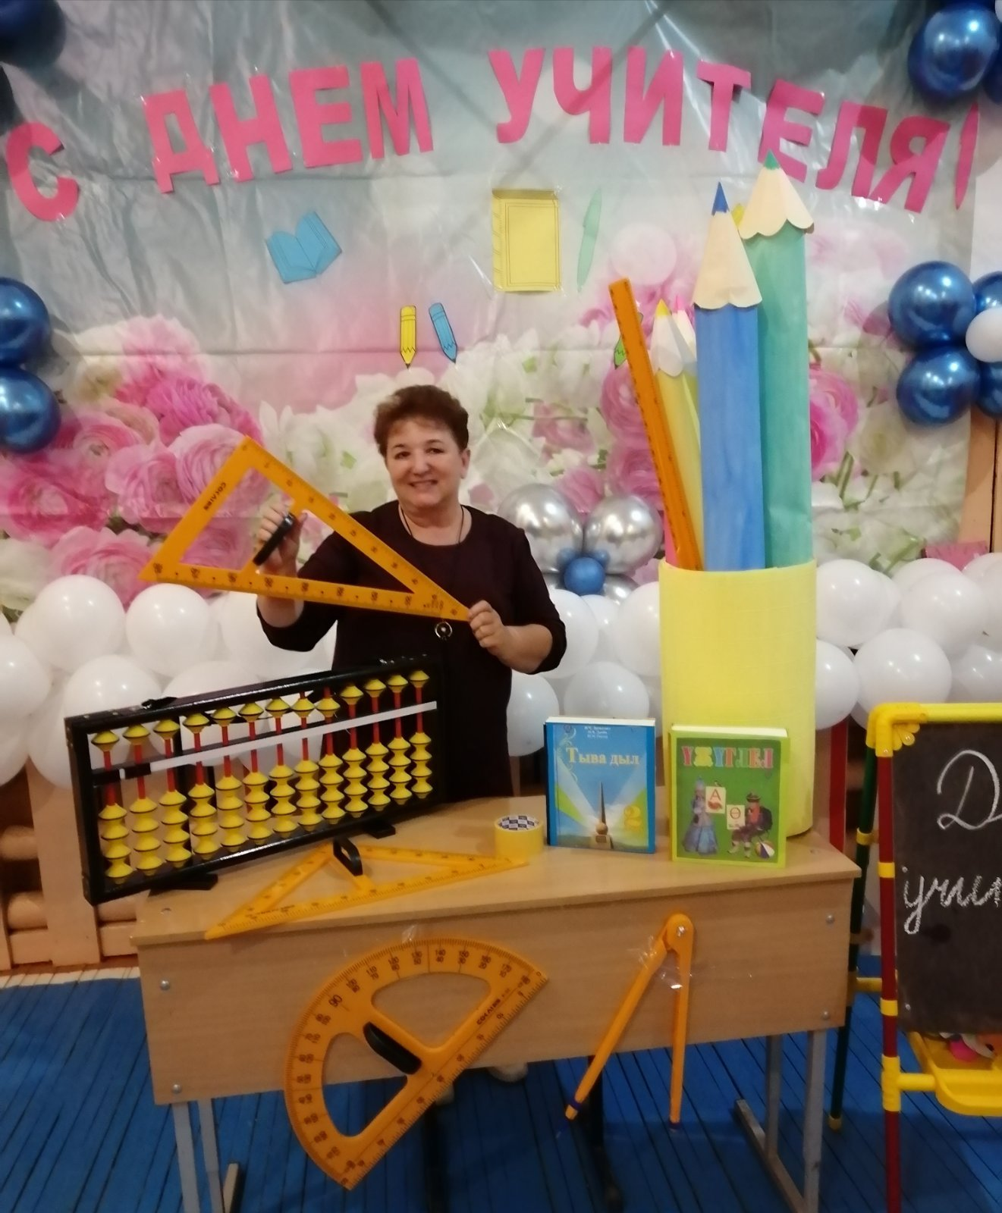

Информация о членах педагогической династии
ФИО (полностью) | Грек Ольга Дмитриевна
Дата рождения | 05.08.1987
Родственные отношения с главой педагогической династии | бабушка
Образование | ССП – АПК – учитель начальных классов 2007 г.  Высшее, в 2010 г. окончила АГУ – педагог-психолог
Общий педагогический стаж | 16 лет
Место работы и должность в настоящее время | Г.Кызыл Лицей № 15-учитель начальных классов
Сведения о трудовой деятельности и занимаемых должностях | Начала пед.деятельность в 2007 г.  в Тоора-Хемской СОШ учителем нач.классов  с 2021 г. Работакт в г. Кызыле  в Лицее № 15
Почетные звания, награды и поощрения | Грамота Верховного Хурала
Участие в конкурсах профессионального мастерства | В 2011 г. и в 2019 г участвовала в региональном конкурсе «Учитель года»
Фотография | 